DOSSIER SUJET
CORRIGE

Durée : 5 heures
_____

Lycée des métiers Paul CORNU Lisieux
Lycée des métiers Jean GUEHENNO Flers
Lycée CURIE-COROT Saint-Lô

Problématique générale

La ville de Lisieux et LINTERCOM affichent leur engagement pour atteindre les objectifs fixés par la loi de transition énergétique. Ainsi tous les projets d'équipements neufs ou rénovés de la ville de Lisieux doivent permettre des gains de consommation et prendre en compte leur impact environnemental.
C1-3 Décoder les documents relatifs à tout ou partie d’un ouvrage
C2-2 Compléter les plans, schémas, plannings et devis
C2-7 Configurer les éléments de l'ouvrage
C3-2 Argumenter auprès du client, du point de vue technique et économique la solution retenue.
C5-2 Établir la liste des matériels électriques constituant l'ouvrage, outillage spécifique et collectif, appareils de mesurage et/ou de contrôle, équipements de protection individuels et collectifs
C5-3 S'assurer de la disponibilité des matériels, de l'outillage, des appareils de mesurage et de contrôle et des équipements de protection collectifs.
Préparer l’opération d'installation et de mise en service d'une pompe de recyclage.

Partie A
Chaufferie bois

Déterminer une solution technologique contribuant à la réalisation de gain de consommation d'eau.
Partie B
Centre aquatique

C1-3 Décoder les documents relatifs à tout ou partie d’un ouvrage
C2-1 Traduire en solutions techniques les besoins du client
C2-2 Compléter les plans, schémas, plannings et devis
C2-7 Configurer les éléments de l'ouvrage
C3-1 Argumenter les solutions retenues relatives aux plans, schémas, plannings, devis, liste des matériels, outillages et consignes de sécurités en vue de la constitution du dossier de réalisation
C3-2 Argumenter auprès du client, du point de vue technique et économique la solution retenue
C5-1 Proposer un matériel remplissant les mêmes fonctions qu’un appareil à remplacer.
C5-2 Établir la liste des matériels électriques constituant l'ouvrage, outillage spécifique et collectif, appareils de mesurage et/ou de contrôle, équipements de protection individuels et collectifs
C1-3 Décoder les documents relatifs à tout ou partie d’un ouvrage
C2-2 Compléter les plans, schémas, plannings et devis
C2-7 Configurer les éléments de l'ouvrage
C3-2 Argumenter auprès du client, du point de vue technique et économique la solution retenue
C5-2 Établir la liste des matériels électriques constituant l'ouvrage, outillage spécifique et collectif, appareils de mesurage et/ou de contrôle, équipements de protection individuels et collectifs

Préparer l'opération d'installation et de mise en service d'un compteur d'énergie et d''une horloge programmable.
Partie C
Salle
multi-activités
C1-3 Décoder les documents relatifs à tout ou partie d’un ouvrage
C2-1 Traduire en solutions techniques les besoins du client
C3-1 Argumenter les solutions retenues relatives aux plans, schémas, plannings, devis, liste des matériels, outillages et consignes de sécurités en vue de la constitution du dossier de réalisation
C3-2 Argumenter auprès du client, du point de vue technique et économique la solution retenue
C5-2 Établir la liste des matériels électriques constituant l'ouvrage, outillage spécifique et collectif, appareils de mesurage et/ou de contrôle, équipements de protection individuels et collectifs
C5-5 Attribuer à chaque équipier, en fonction de ses compétences spécifiques et de son titre d'habilitation, les activités professionnelles prévues au planning.

Préparer l’opération de changement de lampadaires dans le chemin des Buissonnets.
Partie D
Eclairage du chemin des Buissonets

Compétences évaluées
Problématiques
ORGANISATION DU SUJET

SOMMAIRE

PARTIE A : Chaufferie bois Page DS 4

PARTIE B : Centre aquatique Page DS 9

PARTIE C : Salle multi-activités Page DS 16

PARTIE D : Éclairage du Chemin des Buissonnets Page DS 20

NOTICE A L'ATTENTION DES CORRECTEURS
L'évaluation des candidat(e)s prend en compte le niveau d'acquisition des compétences traitées pour chaque question (selon le référentiel du baccalauréat professionnel ELEEC)

Ce niveau d'acquisition se traduit par le chiffrage suivant :
. 0 la compétence n'est pas acquise
Repère de la compétence évaluée
. 1 la compétence est très partiellement acquise
Repère de la question
. 2 la compétence est partiellement acquise
. 3 la compétence est acquise

Le niveau d'acquisition est évalué au regard de l'indicateur de performance indiqué au voisinage du tableau figurant à coté de chaque question. Le correcteur doit cocher la case correspondant au niveau d'acquisition estimé. Dans le cas où une question n'est pas traitée par le (a) candidat(e), la case NT doit être cochée.

A1.1 | NT | C1.3
 |  | 0
La valeur des tensions est correctement identifiée |  | 1
 |  | 2
 |  | 3

Indicateur de performance

Partie A : Chaudière bois N°2
MISE EN SITUATION

Au départ de la chaudière, l'eau est chauffée à « haute température » (entre 80 et 105°C). Cette eau circule dans le réseau de chauffage du quartier et revient à la chaudière à une température < 80°C.
Une température trop basse du retour d'eau en chaudière provoque une condensation dans les circuits fumée entrainant l'obstruction des tubes par des dépôts de poussières.
Pour éviter ce dysfonctionnement le fabricant de la chaudière (COMPTE.R) préconise l’installation d’une pompe de recyclage permettant de maintenir la température du circuit retour d’eau au-dessus de 80°C.
L’exploitant de la chaufferie (DALKIA) sous traite l’étude et l’installation du groupe motopompe à la société FRADELEC.
Compétences évaluées
C1-3 Décoder les documents relatifs à tout ou partie d’un ouvrage
C2-2 Compléter les plans, schémas, plannings et devis
C2-7 Configurer les éléments de l'ouvrage
C3-2 Argumenter auprès du client, du point de vue technique et économique la solution retenue.
C5-2 Établir la liste des matériels électriques constituant l'ouvrage, outillage spécifique et collectif, appareils de mesurage et/ou de contrôle, équipements de protection individuels et collectifs
C5-3 S'assurer de la disponibilité des matériels, de l'outillage, des appareils de mesurage et de contrôle et des équipements de protection collectifs.
Documents à consulter DTR 2 à 9
PROBLÉMATIQUE :

Préparer l’opération en vue de l’installation et de la mise en service du groupe motopompe.
  - Choix du départ moteur et du câble de la sonde.
  - Raccordement électrique du variateur, du moteur et de la sonde
  - Réglage et paramétrage du variateur.
A1.1 | NT | C1.3
 |  | 0
La valeur des tensions est correctement identifiée. |  | 1
 |  | 2
 |  | 3

Etape 1 : choix du départ moteur et du câble de la sonde.
Sonde température
Sonde température
- Identifier les tensions du réseau d’alimentation et du circuit de commande
Réseau d’alimentation | 3 X 400V
Circuit de commande | 230V

- Lister les références des constituants préconisés pour l’alimentation du groupe motopompe.
A1.2 | NT | C5.2
 |  | 0
Les références sont justes et conformes aux préconisations. |  | 1
 |  | 2
 |  | 3

 | Référence
Variateur | ATV212 HU15N4
Disjoncteur | GV2L08
Contacteur | LC1 D09P7

- Identifier le(s) matériel(s) manquant (s) dans le stock pour l’alimentation du groupe motopompe.
A1.3 | NT | C5.3
 |  | 0
Le matériel manquant est correctement identifié. |  | 1
 |  | 2
 |  | 3

Le contacteur car la tension de sa bobine (P7) est de 230V.

- Compléter en totalité le bon d’approvisionnement pour commander le(s) matériel(s) manquant(s).
FRADELEC |  | Demande :  D’approvisionnement  De prix |  | N° AFFAIRE  COMPTE.R C0-15806
Quantité | Désignation / caractéristiques |  | Référence |  | Marque du produit
1 | Contacteur avec une bobine en 230V |  | LC1 D09P7 |  | Schneider
A1.4 | NT | C5.2
 |  | 0
Les éléments complémentaires (quantité, n° d'affaire, ...) sont complétés en totalité et sans erreur. |  | 1
 |  | 2
 |  | 3

A1.4 | NT | C5.2
 |  | 0
La référence du matériel manquant est complétée avec justesse. |  | 1
 |  | 2
 |  | 3

A1.5 | NT | C1.3
 |  | 0
Le nombre de paire est identifié sans erreur. |  | 1
 |  | 2
 |  | 3

- Préciser le nombre de paires de conducteurs nécessaire pour raccorder la sonde de température :

1 paire pour alimenter les bornes G1 et I1 de la sonde.

- Choisir dans le stock la référence du câble disponible permettant le raccordement de la sonde (déjà installée) :
A1.6 | NT | C5.2
 |  | 0
La référence choisie prend en compte les contraintes d'installation (longueur et nombre de paires). |  | 1
 |  | 2
 |  | 3

Besoin d’une longueur de câble 15m en SYT1 blindé non armé 1P 9/10.
Longueur disponible avec 1 paire : 10m.
On prend dans le stock le câble de 20m : SYT1 2P 9/10 (la 2ème paire sera non utilisée).

Etape 2 : raccordement électrique du variateur, du moteur et de la sonde
Les schémas électriques du fabricant de la chaudière (COMPTE.R) seront mis à jour par l’entreprise FRADELEC. Pour cela, il faut répondre aux attentes suivantes :
- mise en service du variateur (KM30) par commutateur (S1) à 2 positions après mise en marche ;
- commande de mise en marche avant de la motopompe en logique positive ;
- sonde de température analogique sur la voie VIA ;
- contacteur auxiliaire KA 200 indique un défaut variateur ;
- contacteur auxiliaire KA 201 indique la vitesse atteinte ;
- les deux contacteurs auxiliaires (KA 200 et KA 201) doivent être alimentés en amont du relais marche/arrêt (voir DTR4 et DTR5).
A2.1 Compléter le schéma de puissance page DS5 (variateur pompe recyclage)
A2.2 Compléter le schéma de commande page DS6 (commande pompe recyclage)

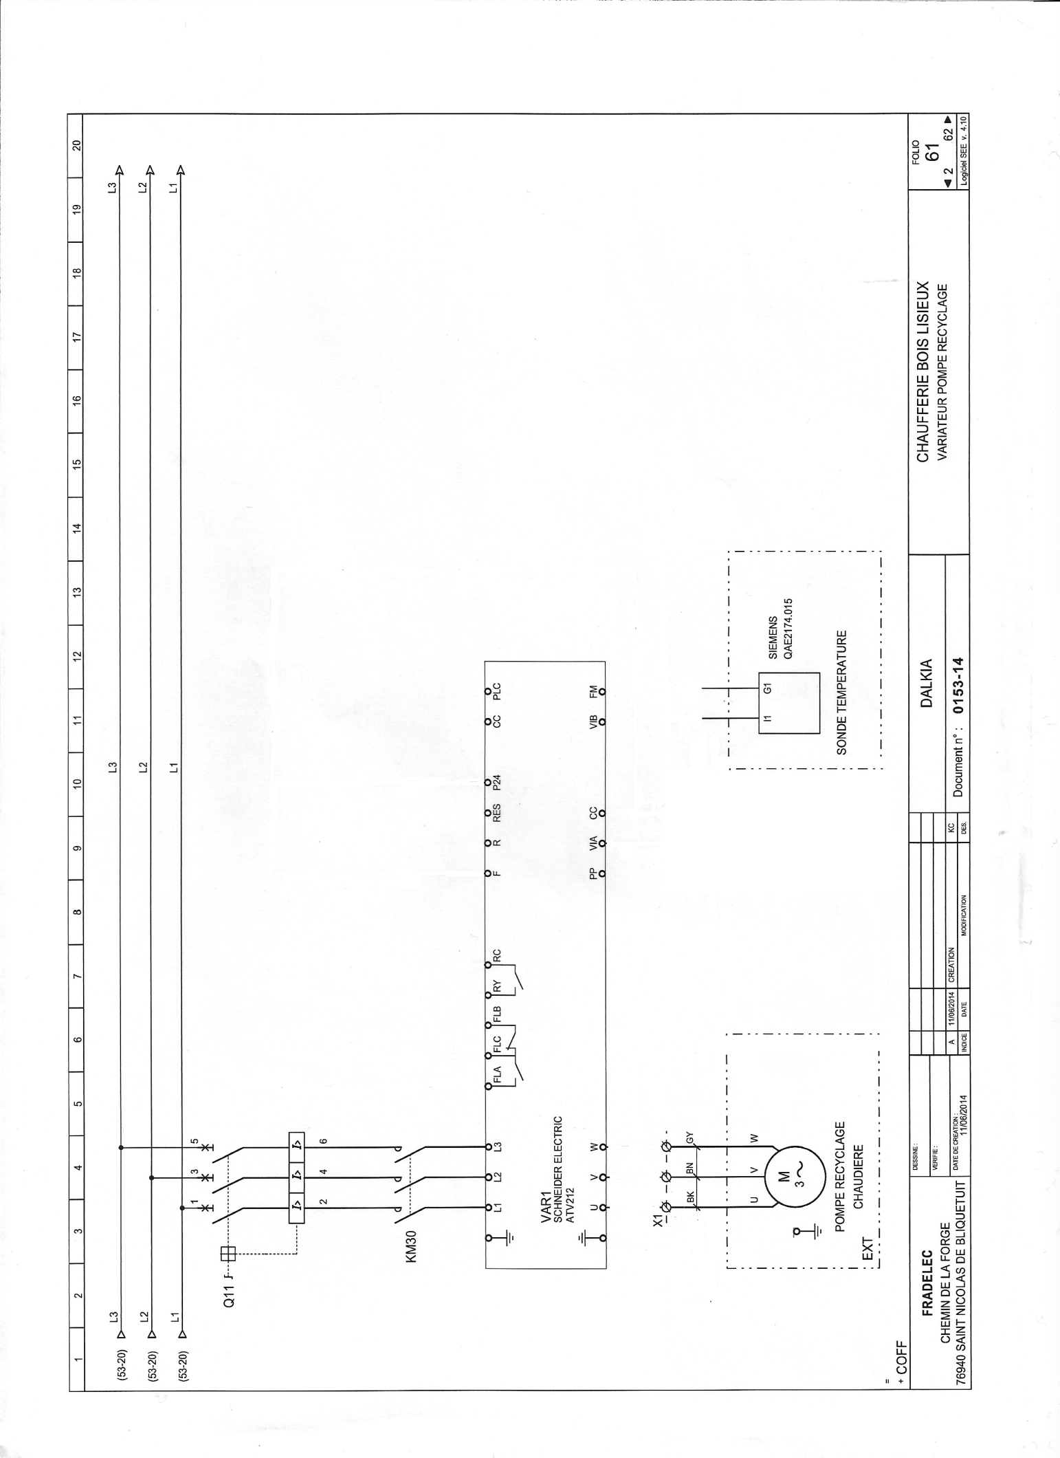
A2.1 | NT | C2.2
 |  | 0
Les renvois de folio sont présents et renseignés avec justesse. |  | 1
 |  | 2
 |  | 3

A2.1 | NT | C2.2
 |  | 0
La qualité graphique du schéma et les repérages utilisés permet son décodage. |  | 1
 |  | 2
 |  | 3

A2.1 | NT | C2.2
 |  | 0
Le schéma traduit avec exactitude le fonctionnement attendu dans le cahier des charges. |  | 1
 |  | 2
 |  | 3

Folio62-6

Folio62-8
KM30
Préciser les renvois de folio
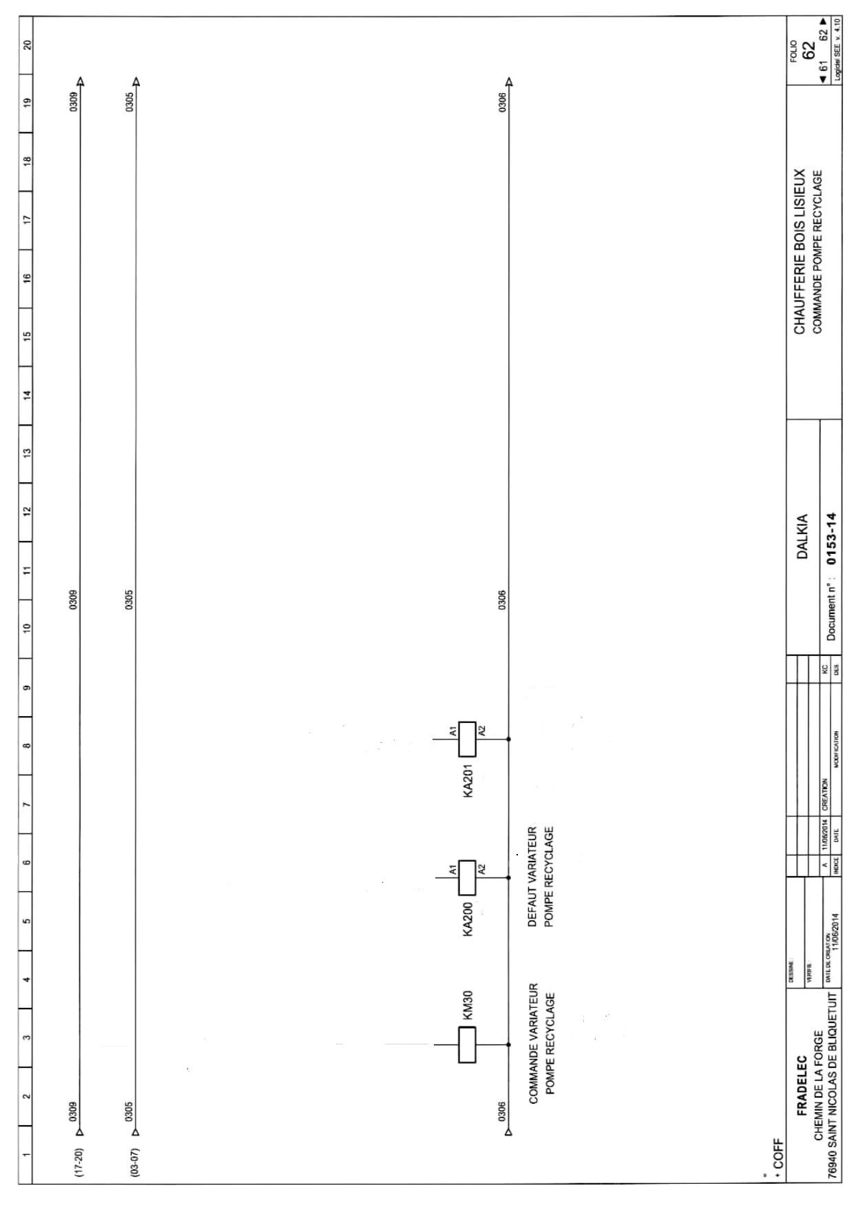
A2.2 | NT | C2.2
 |  | 0
Le schéma traduit avec exactitude le fonctionnement décrit dans le cahier des charges. |  | 1
 |  | 2
 |  | 3

A2.2 | NT | C2.2
 |  | 0
La qualité graphique du schéma et les repérages utilisés permet son décodage. |  | 1
 |  | 2
 |  | 3

On accepte pour la correction :
soit les renvois de folio
Soit les noms des contacts
Soit les deux

Vitesse atteinte
ATV
RC RY

(61-7)
(61-7)

ATV
FLC FLA

(61-5)
(61-6)

S1

Etape 3 : réglage et paramétrage du variateur

A3.1 Indiquer la fonction de chaque switch du variateur.
A3.1 | NT | C1.3
 |  | 0
Les fonctions sont identifiées conformément à la notice du variateur. |  | 1
 |  | 2
 |  | 3

SW100 | Entrée analogique configurable en tension ou courant (Bornes VIA)
SW101 | Sortie analogique configurable en tension ou courant (Bornes FM)
SW102 | Entrées logiques configurables ( Bornes F, R, RES)
A3.2 | NT | C2.7
 |  | 0
Les paramètres sont identifiés avec justesse et leur choix justifié clairement. |  | 1
 |  | 2
 |  | 3

A3.2 Identifier les paramètres à régler. Justifier.

SW100 : on a besoin d’une entrée analogique en courant
(Sonde en 4mA – 20mA)
SW102 : entrée logique configurée en logique positive.
A3.3 Configurer le variateur de vitesse en positionnant tous les switches avant de mettre en service le groupe motopompe. (Noircir la case correspondant à la position de chacun)

SW102

SW100
A3.3 | NT | C2.7
 |  | 0
La configuration répond aux exigences fonctionnelles. |  | 1
 |  | 2
 |  | 3

SW101

A3.4 Déterminer les valeurs de réglage des deux paramètres UL et Thr pour garantir un débit maximum de la motopompe. Justifier les réponses.
A3.4 | NT | C2.7
 |  | 0
Les valeurs de réglages sont exprimées avec justesse. |  | 1
 |  | 2
 |  | 3

 | NT | C3.2
 |  | 0
La valeur du courant correspond à In du moteur |  | 1
 |  | 2
 |  | 3

Code | Réglage utilisateur | Justification
UL | 33.9Hz ou 32.3Hz | On accepte deux solutions selon la vitesse (nominale ou synchronisme) :  Moteur 1430tr pour 50Hz  Pompe 970tr pour 33.9  Ou bien  Moteur 1500tr pour 50Hz  Pompe 970tr pour 32.3Hz
Thr | 3.84A | Moteur 6.65A/3.84A  Couplage étoile  donc In = 3.84 A

A3.4 | NT | C3.2
 |  | 0
Les valeurs de réglages sont justifiées du point de vue technique. |  | 1
 |  | 2
 |  | 3

Partie B : Centre aquatique « Le Nautile »
MISE EN SITUATION :

L’eau des bassins doit être filtrée en permanence pour enlever les impuretés. Le centre aquatique, avec ses 3 bassins, utilise 6 filtres à sable. Les premières modifications concernent le bassin Balnéo en inox.
Afin d’économiser l’eau nécessaire au nettoyage du filtre du bassin (consommation de 10 à 12 m³ par nettoyage), il est envisagé d’installer un manomètre à contact d’aiguille sur la canalisation d’eau à filtrer.
Quand un filtre est encrassé la pression atteint 1,8 bars (1,2 bars en cycle normal). Le manomètre permettra d’allumer un voyant « Alarme » sur le tableau électrique, le technicien pourra alors procéder au nettoyage du filtre au meilleur moment.
Compétences évaluées
C1-3 Décoder les documents relatifs à tout ou partie d’un ouvrage
C2-1 Traduire en solutions techniques les besoins du client
C2-2 Compléter les plans, schémas, plannings et devis
C2-7 Configurer les éléments de l'ouvrage
C3-1 Argumenter les solutions retenues relatives aux plans, schémas, plannings, devis, liste des matériels, outillages et consignes de sécurités en vue de la constitution du dossier de réalisation
C3-2 Argumenter auprès du client, du point de vue technique et économique la solution retenue
C5-1 Proposer un matériel remplissant les mêmes fonctions qu’un appareil à remplacer.
C5-2 Établir la liste des matériels électriques constituant l'ouvrage, outillage spécifique et collectif, appareils de mesurage et/ou de contrôle, équipements de protection individuels et collectifs

Documents à consulter DTR 10 à 25
Préparer l’opération consistant à l’installation du manomètre
PROBLÉMATIQUE :

- Choisir le manomètre à contact d’aiguille standard adapté, réaliser le schéma de raccordement et effectuer le réglage de l’aiguille.
B1.1 | NT | C3.1
 |  | 0
La référence fournie est adaptée à l'utilisation du manomètre. |  | 1
 |  | 2
 |  | 3

- Déterminer une référence adaptée pour le manomètre à contact d’aiguille électromécanique standard sachant que le diamètre de la canalisation d’eau à filtrer est de 100mm.
0 à 2,5 bars
00
3
02
407
404020
- ,

B1.1 | NT | C5.2
 |  | 0
Les critères de choix sont correctement justifiés. |  | 1
 |  | 2
 |  | 3
Justifier chacun des choix :
1 : Manomètre à contact sous boitier en tôle d’acier
- : Ø canalisation 100mm
3 : 1 contact à fermeture à pression croissante (1NO minimum)
4 : Contact d’aiguille électromécanique avec contact à fermeture unipolaire
5 : Sans option (standard)
6 : Etendue de mesure (-1 à 2,5 minimum)
- Choisir la référence du manomètre dans le devis du fournisseur qui propose des modèles équivalents (voir commentaires sur le devis).
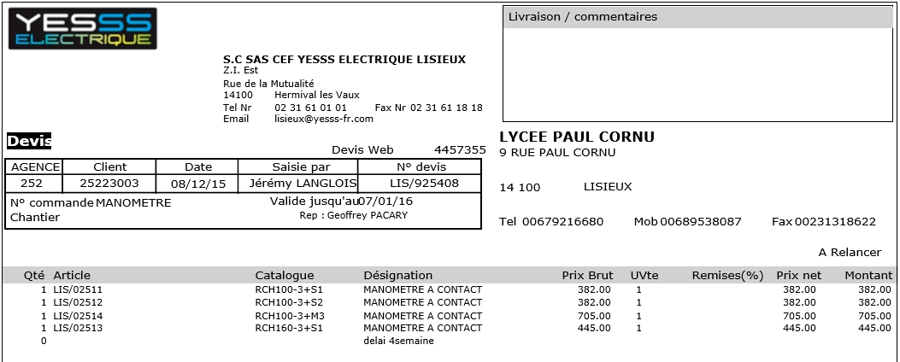
Centre aquatique LE NAUTILE
Services Techniques
14 100 LISIEUX
Equivalent JUMO manic
S1 : contact électromécanique NO
S2 : contact électromécanique NC
M3 : contact avec renforcement magnétique NO/NC

Justifier la réponse :
Le modèle RCH100-3+S1 convient car il est adapté pour une canalisation de 100mm et son contact est de type NO.
B1.2 | NT | C3.1
 |  | 0
Les justifications sont justes et argumentées d'un point de vue technique. |  | 1
 |  | 2
 |  | 3
B1.2 | NT | C5.1
 |  | 0
La référence du manomètre équivalent est déterminée avec justesse. |  | 1
 |  | 2
 |  | 3

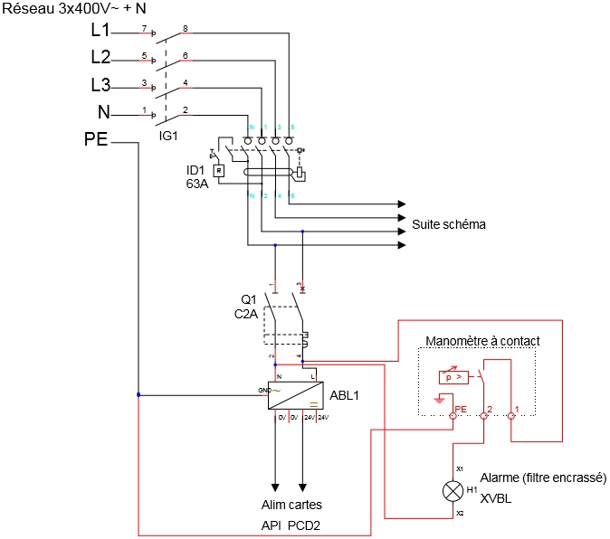
- Compléter le schéma de raccordement du manomètre et de la balise de signalisation (en aval de Q1) :
B1.3 | NT | C2.2
 |  | 0
La qualité graphique du schéma et les repérages utilisés permet son décodage. |  | 1
 |  | 2
 |  | 3

B1.3 | NT | C2.2
 |  | 0
Le schéma traduit avec exactitude le fonctionnement attendu dans le cahier des charges. |  | 1
 |  | 2
 |  | 3
B1.3 | NT | C2.2
 |  | 0
La qualité graphique du schéma permet son décodage. |  | 1
 |  | 2
 |  | 3

- Justifier l’utilisation de Q1 pour protéger le circuit alarme (type, calibre).
B1.4 | NT | C3.1
 |  | 0
Les justifications démontrent l’opportunité d’utiliser Q1 pour protéger le circuit Alarme. |  | 1
 |  | 2
 |  | 3

L’alimentation type ABL1 consomme 1A sous 240VAC.
La balise rouge de type XVBL consomme moins de 280mA sous 230VAC.
Le disjoncteur Q1 de calibre 2A convient pour protéger l’ensemble, l’intensité globale n’atteint pas 2A. La courbe C est justifiée pour un usage général.

- Indiquer par un trait de couleur BLEUE la position de la consigne sur l’écran du manomètre et par un trait VERT l'aiguille en position normale.
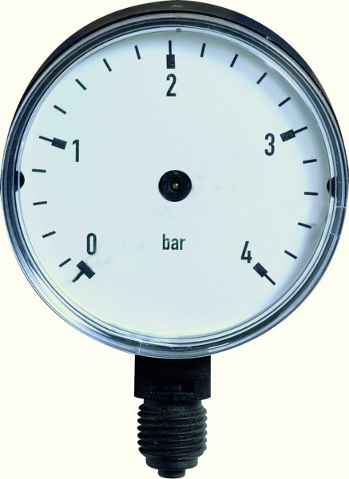
B1.5 | NT | C2.7
 |  | 0
Le positionnement des aiguilles est conforme aux attentes. |  | 1
 |  | 2
 |  | 3

MISE EN SITUATION :

Le responsable du service technique prévoit à court terme de remplacer les vannes papillon manuelles par des vannes motorisées électriques afin d’automatiser totalement le cycle de nettoyage de filtre, pour le réaliser la nuit.
Cela permettra d’optimiser au mieux la consommation d’eau et évitera des désagréments aux baigneurs (circulation d’eau plus froide quand le nettoyage de filtre se fait).

Proposer une solution technique d’amélioration pour le nettoyage des filtres.
PROBLÉMATIQUE :

- Déterminer une solution technique permettant une commande automatique des vannes papillon avec :
. Des servomoteurs de type LEB4
. L’Automate Programmable Industriel (API) existant sans ajout de cartes supplémentaires

- Déterminer le nombre de vannes papillon à motoriser d’après la procédure de nettoyage du filtre à sable du bassin Balnéo.
B2.1 | NT | C1.3
 |  | 0
Le nombre de vannes indiqué est correctement déduit. |  | 1
 |  | 2
 |  | 3

Il y aura 6 vannes à motoriser V111 à V116.

- Identifier le type de carte à utiliser :
B2.2 | NT | C1.3
 |  | 0
Le choix du type de carte est juste et l'argumentation technique est complète. |  | 1
 |  | 2
 |  | 3

W400
A200
Justifier le choix :

Les servomoteurs de type LEB4 ne fonctionnent qu’en Tout Ou Rien, il faut donc utiliser les cartes de sortie TOR A200 de l’automate.

N° Slot | Type de carte | N° Sortie | Affectation
2 | A200 | A0  A1  A2  A3 | CTA commande grande vitesse  CTA commande petite vitesse  V111  V112
3 | W400 | A0  A1  A2  A3 | Vanne échangeur bassin  Vanne eau chaude CTA balnéo  Régulation air neuf  Régulation mélange
4 | W400 | A0  A1  A2  A3 | Régulation pompe chlore  ……………………………………  ……………………………………  ……………………………………
6 | A200 | A0  A1  A2  A3 | Alarme bac tampon  V113 et V116  V114  V115
7 | W400 | A0  A1  A2  A3 | Régulation air extérieur  ……………………………………  ……………………………………  ……………………………………
- Répartir les repères de vannes pour affecter les servomoteurs aux sorties adaptées :

B2.3 | NT | C2.1
 |  | 0
L’affectation proposée est justifiée au regard des emplacements libres. |  | 1
 |  | 2
 |  | 3

- Justifier auprès du responsable technique l’affectation proposée et expliquer la nécessité de relayer (interfaçage) au moins l’une des sorties :
B2.4 | NT | C3.2
 |  | 0
L’argumentation proposée permet de justifier l’utilisation d’un relais. |  | 1
 |  | 2
 |  | 3
Il y a 6 vannes à piloter mais seulement 5 sorties API sur les cartes A200 sont disponibles. Les vannes V113 et V116 fonctionnant simultanément à l’ouverture et à la fermeture, on peut les placer sur la même sortie.
Chaque vanne consomme 30W sous 24VDC, donc absorbe un courant I=P/U=30/24=1,25A.
Les contacts de sortie TOR de l’API sont limités à 2A, il faudra relayer la sortie A1 car les 2 vannes consomment 1,25 x 2 = 2,5A.

MISE EN SITUATION : Local technique des bassins

Afin de limiter l'accès au local technique (problème de sécurité lié à la présence de chlore) on demande d'installer une seconde gâche électrique temporisée sur la porte dédiée. Il faudra ensuite configurer un clavier codé pour gérer l’accès au local de stockage des produits d’entretien et au local technique.

Voici la procédure d’accès à configurer :
- Lorsqu’un agent d'entretien tape son code seule la gâche n°1 est alimentée, l'agent n'a accès qu'au local de stockage des produits d’entretien.
- Lorsqu’un technicien tape son code les deux gâches n°1 et n°2 sont alimentées, il peut accéder au local technique.
- la sortie du local technique se fait par appui sur une barre anti-panique.

Proposer une solution technique permettant d’installer la seconde gâche.

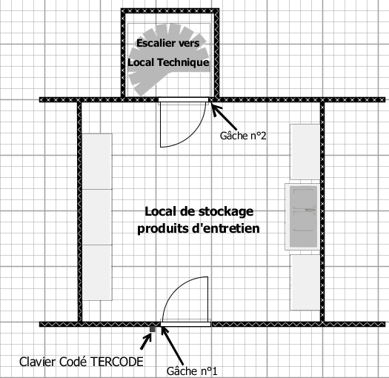

B3.1 | NT | C2.2
 |  | 0
Le schéma traduit avec exactitude le fonctionnement attendu de la gâche n°2. |  | 1
 |  | 2
 |  | 3
- Compléter le schéma de raccordement en ajoutant la gâche n°2 (porte du local technique) :
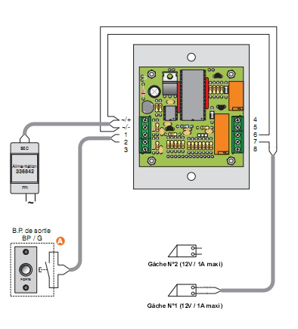

B3.1 | NT | C2.2
 |  | 0
La qualité graphique du schéma permet son décodage. |  | 1
 |  | 2
 |  | 3

Local de stockage
produits d’entretien

- Compléter le tableau d’affectation des codes pour le relais 2 :
Seuls les techniciens sont affectés sur le relais 2, quelque soit le numéro d’ordre.

N° : numéro d’ordre à rentrer avant le code utilisateur
Code : code utilisateur (code d’ouverture de porte)
Nom : nom de l’utilisateur
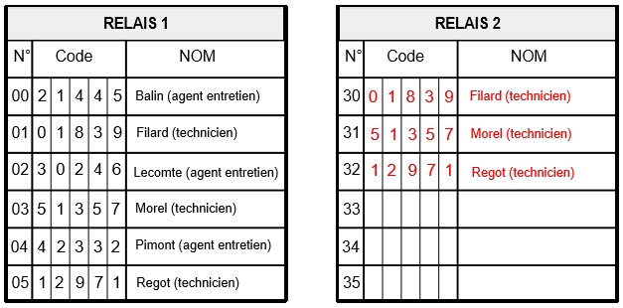
B3.2 | NT | C2.7
 |  | 0
Le tableau d'affectation est complété pour permettre un fonctionnement conforme à la procédure d'accès. |  | 1
 |  | 2
 |  | 3

Partie C : Salle multi-activités
MISE EN SITUATION : Dans le contexte actuel de recherche de transition énergétique, appuyé par la réglementation thermique en vigueur (RT2012), la mesure des consommations est obligatoire par usage (chauffage, éclairage,…) dans le secteur Tertiaire.
La ville de Lisieux prend l’initiative d’appliquer cette réglementation après la construction de la salle. Afin de mieux gérer l’énergie électrique dans la salle et ses abords, il est décidé que des mesures de consommation seront réalisées en permanence, en particulier sur l’éclairage de la salle et du parking.
C1-3 Décoder les documents relatifs à tout ou partie d’un ouvrage
C2-2 Compléter les plans, schémas, plannings et devis
C2-7 Configurer les éléments de l'ouvrage
C3-2 Argumenter auprès du client, du point de vue technique et économique la solution retenue
C5-2 Établir la liste des matériels électriques constituant l'ouvrage, outillage spécifique et collectif, appareils de mesurage et/ou de contrôle, équipements de protection individuels et collectifs

Compétences évaluées
Documents à consulter DTR 26 à 37
PROBLÉMATIQUE
Préparer l’opération de modification de l’installation électrique
- Choisir, installer et paramétrer un compteur afin de mesurer l’énergie consommée par l’ensemble des éclairages du site.
- Choisir et installer un interrupteur astronomique asservi à un commutateur auto/manu afin de limiter le fonctionnement de l’éclairage du parking.
C1.2 | NT | C1.3
 |  | 0
La valeur retenue est déterminée avec justesse. |  | 1
 |  | 2
 |  | 3

C1.1 | NT | C1.3
 |  | 0
L’intensité correspond à la valeur maximale mesurée sur le circuit d’éclairage. |  | 1
 |  | 2
 |  | 3

Etape 1 : choisir le compteur
- Préciser l’intensité maximale du courant relevée dans le circuit d’éclairage sachant que des mesures ponctuelles ont été effectuées au début de la mise en service de la salle :
………………93 A

- Déterminer la valeur retenue (afin de tenir compte des fluctuations possibles de consommation d’énergie et de l’évolution des locaux, la valeur retenue sera 15 % supérieure à celle mesurée).
93 + (15 % x 93) = 93 + 13.95 = 106.95 A

- Déterminer la référence du compteur d’énergie permettant de répondre aux besoins du gestionnaire de la salle. Justifier le choix :
La référence est EC370. Justification : triphasé (réseau tri +N), 110 A (mesure avec TI), non communicant (pas de suivi à distance), simple tarif (pas de facturation d’énergie).
C1.3 | NT | C3.2
 |  | 0
Les justifications sont justes et complètes. |  | 1
 |  | 2
 |  | 3

C1.3 | NT | C5.2
 |  | 0
La référence est juste. |  | 1
 |  | 2
 |  | 3

- Compléter le tableau suivant en prenant comme valeur d’intensité à mesurer 110 A :
Transformateur d'intensité | Justifier chaque réponse
Quantité nécessaire de transformateurs d’intensité :  3 | Réseau triphasé non équilibré
Calibres standard  primaire / secondaire :  125/5 | L’intensité maximale à mesurer  est de 110 A.
C1.4 | NT | C3.2
 |  | 0
Les justifications sont justes et complètes. |  | 1
 |  | 2
 |  | 3

C1.4 | NT | C1.3
 |  | 0
La quantité et les calibres sont justes. |  | 1
 |  | 2
 |  | 3

- Déterminer la référence du transformateur sélectionné. Justifier le choix.
Référence : SRA 01255 car ce transformateur convient pour des barres de 30x10 ou 25x20 mm maxi. Dans le TGBT elles font 25x5 mm.
C1.5 | NT | C5.2
 |  | 0
La référence est juste. |  | 1
 |  | 2
 |  | 3

C1.5 | NT | C3.2
 |  | 0
Les justifications sont justes et complètes. |  | 1
 |  | 2
 |  | 3

Etape 2 : installer le compteur

- Représenter sur l’extrait de folio suivant le raccordement du compteur d’énergie, le(s) transformateur(s) d’intensité, le(s) raccordement(s).
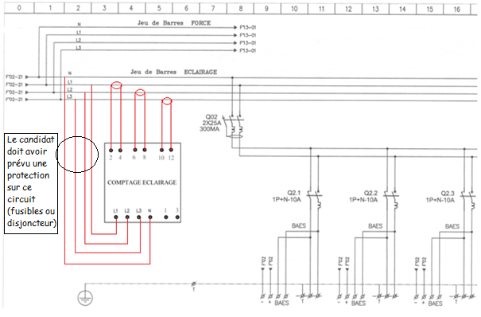
C2.1 | NT | C2.2
 |  | 0
La qualité graphique du schéma permet son décodage. |  | 1
 |  | 2
 |  | 3

C2.1 | NT | C2.2
 |  | 0
Le schéma traduit avec exactitude le fonctionnement attendu du compteur et intègre une protection (calibre non précisé). |  | 1
 |  | 2
 |  | 3

- Compléter le tableau suivant afin de prévoir le matériel de raccordement du circuit comptage sur le jeu de barres. Celui-ci sera réalisé en conducteurs souples de 1 mm².
 | Vis | Cosses
Références | 0 367 75 | RF-M 6/1  (la RF-M6 n’est pas adaptée à la taille de la rondelle contact)
C2.2 | NT | C5.2
 |  | 0
La référence des vis est juste. |  | 1
 |  | 2
 |  | 3

C2.2 | NT | C5.2
 |  | 0
La référence des cosses est juste. |  | 1
 |  | 2
 |  | 3

Etape 3 : paramétrer le compteur
- Indiquer les paramétrages du compteur en complétant le tableau suivant :
C3.1 | NT | C2.7
 |  | 0
Les critères de paramétrage et les valeurs de réglage sont identifiés avec justesse. |  | 1
 |  | 2
 |  | 3

Critères de paramétrage | Réglages réalisés
Calibre du TI | 125 A
Type de réseau | 3L + N
Type d’installation | Non équilibré

Commande de l’éclairage du parking par un interrupteur astronomique

MISE EN SITUATION : En attendant de pouvoir exploiter les mesures, la commande de l’éclairage du parking fera l’objet d’une meilleure gestion. Le parking est éclairé par 15 lampadaires équipés de lampes à sodium haute pression de 70 W. Ils sont répartis de manière équilibrée sur les phases. Un interrupteur astronomique permettant une programmation hebdomadaire sera installé.
Son principe de fonctionnement est d’agir directement et automatiquement sur les circuits d’éclairage en fonction des heures de lever et de coucher du soleil, et ce, sans cellule photo-électrique en tenant compte de la situation géographique du lieu de l’installation. Le gardien pourra si besoin forcer le fonctionnement en actionnant un commutateur en marche manuelle.
- Indiquer la quantité de lampadaires installés sur le parking : ……15 ………………..
C4.2 | NT | C1.3
 |  | 0
Le repère est juste. |  | 1
 |  | 2
 |  | 3

C4.1 | NT | C1.3
 |  | 0
La quantité est juste. |  | 1
 |  | 2
 |  | 3

- Indiquer le repère de la protection du circuit d’alimentation du parking : ……Q24…

- Justifier l’impossibilité d’utiliser le TR 644 top2 :
C4.5 | NT | C3.2
 |  | 0
La justification est faite à l’aide des 4 critères donnés en correction. |  | 1
 |  | 2
 |  | 3

C4.5 | NT | C5.2
 |  | 0
La référence du contacteur est correcte. |  | 1
 |  | 2
 |  | 3

C4.4 | NT | C5.2
 |  | 0
La référence de l’interrupteur est correcte. |  | 1
 |  | 2
 |  | 3

C4.3 | NT | C3.2
 |  | 0
La justification est correcte. |  | 1
 |  | 2
 |  | 3

Il n’a pas de programmation hebdomadaire

- Choisir dans le stock la référence de l’interrupteur astronomique. ……………1 700 100

- Déterminer la référence du ou des contacteur(s). La solution doit prendre en compte le stock disponible (la modification doit être effectuée sans achat de nouveau matériel) et être la moins onéreuse possible. Justifier le choix.
La référence : 4 125 35 car la bobine est alimentée en 230 V~, il supporte 25 A par pôle (suffisant pour 5 lampes de 70W par phase), il est tétrapolaire (réseau tri+N), les pôles sont à fermeture (mise en service de l’éclairage).

- Compléter le schéma de cette solution en respectant le fonctionnement suivant :
- L’éclairage devra fonctionner en automatique suivant la programmation liée à l’utilisation de la salle.
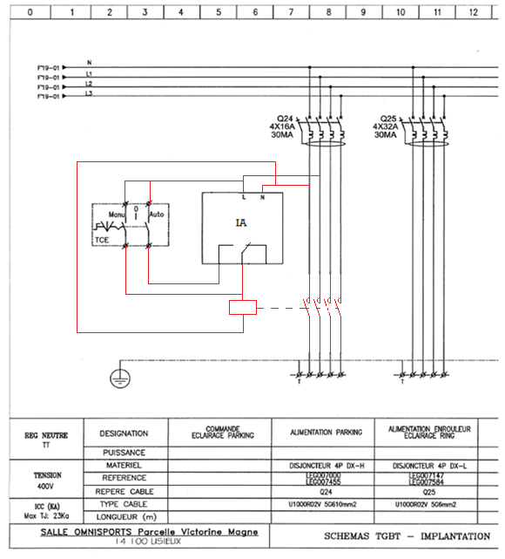
- Exceptionnellement, le gardien pourra forcer manuellement le fonctionnement de l’éclairage à l’aide du commutateur 2 positions déjà en place sur le folio.

C4.6 | NT | C2.2
 |  | 0
Le schéma traduit avec exactitude le fonctionnement décrit dans le cahier des charges. |  | 1
 |  | 2
 |  | 3

C4.6 | NT | C2.2
 |  | 0
La qualité graphique du schéma permet son décodage. |  | 1
 |  | 2
 |  | 3

Partie D : éclairage du chemin des Buissonnets
MISE EN SITUATION : La municipalité a choisi le modèle de lampadaire (candélabre et son luminaire) pour l’aménagement du chemin des Buissonnets. Sur la première partie du chemin, il est envisagé de conserver le câble souterrain alimentant les lampadaires repères 33.39 à 33.42 (voir DP11). Le reste du chemin est alimenté en aérien et fera l’objet de travaux pour passer en souterrain.
Les points d’éclairage vont être modifiés : nouvelle gamme et nouvelles sources lumineuses. Ces sources devront répondre aux nouvelles exigences énergétiques en ayant une efficacité lumineuse supérieure à 80 lm/W. D’autre part, il faudra choisir les protections de pied de candélabre.
Compétences évaluées
C1-3 Décoder les documents relatifs à tout ou partie d’un ouvrage
C2-1 Traduire en solutions techniques les besoins du client
C3-1 Argumenter les solutions retenues relatives aux plans, schémas, plannings, devis, liste des matériels, outillages et consignes de sécurités en vue de la constitution du dossier de réalisation
C3-2 Argumenter auprès du client, du point de vue technique et économique la solution retenue
C5-2 Établir la liste des matériels électriques constituant l'ouvrage, outillage spécifique et collectif, appareils de mesurage et/ou de contrôle, équipements de protection individuels et collectifs
C5-5 Attribuer à chaque équipier, en fonction de ses compétences spécifiques et de son titre d'habilitation, les activités professionnelles prévues au planning.

Documents à consulter DTR 38 à 44
PROBLÉMATIQUE
Préparer l’opération de changement de lampadaires.
- Déterminer la source lumineuse la plus adaptée.
- Choisir la personne qui pourra réaliser la consignation de l’installation et le raccordement des lampadaires.
- Vérifier la conformité du câble sur la première partie du chemin et choisir le câble nécessaire pour la suite du chemin.
- Déterminer la référence des coffrets de pied de candélabre.
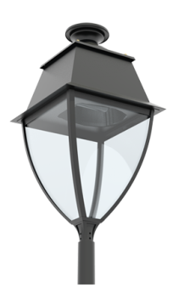
Le lampadaire est composé d’un mât candélabre sur lequel est fixé un luminaire de type Sophia 638. Ce luminaire est équipé d’une seule source lumineuse. Dans le pied du candélabre se loge un coffret contenant un dispositif de protection avec réarmement automatique.
La norme impose un niveau d’éclairement minimum dans la zone en fonction du contexte : vitesse des véhicules ≤ 30 km/h, piétons qui partagent cette voie. L’éclairement minimum dans ces conditions est de 15 lux. Pour garantir ce niveau et compte-tenu des implantations prévues, les calculs fournis par le bureau d’étude ont montré que chaque source devra émettre au minimum 4150 lm.
Le fournisseur propose des sources lumineuses compatibles avec le luminaire choisi par la municipalité (voir DTR38).
Choix de la source lumineuse
- Compléter le tableau suivant en indiquant les technologies, puissances, flux lumineux et efficacités lumineuses des différentes sources lumineuses proposées.
Référence source | Technologie | Puissance | Flux lumineux | Efficacité lumineuse (lm/W)
Master Son T APIA Plus Xtra 50W claire | Sodium haute pression | 50 W | 4700 lm | 94 lm/W
Master cosmowhite CPO-TW Xtra 45W/628 PGZ12 claire | Iodures métalliques | 45 W | 4300 lm | 95,5 lm/W
Opticaled EVO 30 | LED | 32 W | 3660 lm | 114,3 lm/W
D1.1 | NT | C1.3
 |  | 0
Les caractéristiques techniques des sources sont renseignées avec justesse. |  | 1
 |  | 2
 |  | 3

D1.1 | NT | C1.3
 |  | 0
Les efficacités lumineuses sont déterminées avec justesse. |  | 1
 |  | 2
 |  | 3

- Rédiger une note de synthèse à destination des élus indiquant :
  - Le choix de la cosmowhite parmi les trois propositions précédentes
  - La justification technique et normative du choix.
Services techniques
Objet : éclairage chemin des Buissonnets

M. le Maire, Mesdames, Messieurs les élus,

Informations à retrouver dans l’argumentation technique :
- Chaque source doit émettre 4150 lm au minimum (led éliminée)
- Meilleure efficacité lumineuse pour cosmowhite /master son
Informations à retrouver dans l’argumentation normative par rapport à la réglementation européenne :
- Leurs performances après 12 000 h de fonctionnement sont correctes pour les deux. A noter que l’iodure métallique a une conservation du flux de 89% alors que la sodium n’a que 87 %
Nous restons à votre disposition pour répondre à toutes questions.
D1.2 | NT | C3.2
 |  | 0
La note fait apparaitre avec justesse les justifications :  . techniques  . normatives |  | 1
 |  | 2
 |  | 3

Câble d’alimentation
- Désigner la personne habilitée à consigner l’armoire du chemin des Buissonnets et à raccorder les coffrets des candélabres. Justifier.
C’est David car son habilitation concerne l’éclairage public en BT. Il est BR donc il peut consigner pour lui-même et raccorder les coffrets.
D1.4 | NT | C3.2
 |  | 0
L’argumentation technique est juste. |  | 1
 |  | 2
 |  | 3

D1.3 | NT | C3.1
 |  | 0
L’argumentation tient compte de la consignation à effectuer et de l’intervention à réaliser. |  | 1
 |  | 2
 |  | 3

D1.3 | NT | C5.5
 |  | 0
Le choix de la personne est juste. |  | 1
 |  | 2
 |  | 3

Les travaux ont commencé, l’installation est consignée, les anciens candélabres sont démontés. Une mesure de résistance d’isolement est réalisée afin de déterminer si le câble souterrain doit être remplacé.
- Justifier la nécessité de faire la mesure de résistance d’isolement :
Cette mesure permet de vérifier si les isolants sont encore en bon état.

- Justifier la nécessité du changement de câble après le contrôle d’isolement.
D1.5 | NT | C3.2
 |  | 0
L’argumentation technique est juste et complète. |  | 1
 |  | 2
 |  | 3

Résultat de la mesure d’isolement : 0.32 MΩ.
La tension du circuit est inférieure à 500 V (230 V). La valeur mesurée doit être supérieure ou égale à 0.5 MΩ.

Dans le cadre de ce changement de câble, le responsable du projet informe les services techniques qu’il a été décidé de distribuer l’alimentation de l’éclairage public en monophasé depuis l’armoire n°33. L’ensemble du réseau souterrain d’alimentation fera 650m de long et sera en cuivre. Le chemin des Buissonnets sera éclairé par 14 candélabres.

- Déterminer la section minimale du câble Sc en suivant la procédure page suivante :
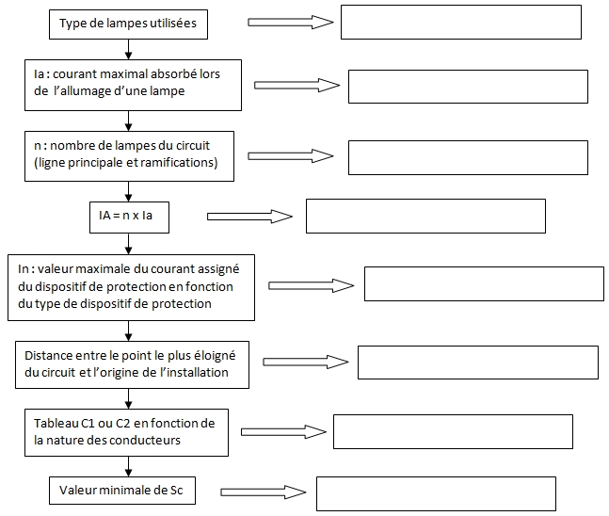
Sc=10mm²
Tableau C1 conducteurs cuivre
Distance d=650m
In=10A
IA=14x0,484=6,77A
n=14 candélabres
Ia=0,484A
Master cosmowhite 45W
D1.6 | NT | C1.3
 |  | 0
La procédure est correctement renseignée. |  | 1
 |  | 2
 |  | 3

D1.6 | NT | C2.1
 |  | 0
La section minimale de câble correspond au besoin. |  | 1
 |  | 2
 |  | 3

- Choisir la protection adaptée sachant que le pouvoir de coupure est imposé à 10 000A :
D1.7 | NT | C5.2
 |  | 0
La référence du disjoncteur est correcte. |  | 1
 |  | 2
 |  | 3

Référence | iC60N courbe B bipolaire calibre 10A  Ref : A9F76210

Choix de coffrets de candélabre
Les mâts des 14 candélabres du chemin des Buissonnets sont de la marque RAGNI modèle ACROPOLIS. Le luminaire choisi est le modèle SOPHIA.

- Déterminer le type de protection(s) électrique(s) à installer dans le coffret de candélabre :
D1.9 | NT | C3.2
 |  | 0
L’argumentation technique est juste et complète. |  | 1
 |  | 2
 |  | 3

D1.9 | NT | C2.1
 |  | 0
La référence retenue correspond à la solution optimale. |  | 1
 |  | 2
 |  | 3

D1.8 | NT | C5.2
 |  | 0
La protection correspond au type de luminaire et au contenu du coffret. |  | 1
 |  | 2
 |  | 3

Le luminaire est de classe I et le ré enclenchement souhaité est automatique.
Donc une possibilité : 1 coupe circuit + un DDA ré enclenchement automatique.

- Choisir le type de coffret de candélabre optimal en tenant compte des caractéristiques du mât. Justifier le choix.
Un coffret POLYPAK car :
- Deux protections à installer : 1 DDA + coupe circuit
- Porte du mât : 300x85mm
- Diamètre du mât : 230mm

